**从江县人民医院建设项目（一期）环境影响评价公众参与说明**

**建设单位：****贵州都柳江投资建设有限责任公司**

**二〇二五年六月**

**目录**

1 概述 1

2 首次环境影响评价信息公开情况 2

2.1 公开内容及日期 2

2.2 公开方式 3

2.2.1 网络 3

2.2.2 其他 4

2.3 公众意见情况 4

3 征求意见稿公示情况 4

3.1 公示内容及时限 4

3.2 公示方式 4

3.2.1 网络 4

3.2.2 报纸 5

3.2.3 现场张贴 7

3.2.4 其他 8

3.3 查阅情况 8

3.4 公众提出意见情况 8

4 其他公众参与情况 8

4.1 公众座谈会、听证会、专家论证会等情况 9

4.2 其他公众参与情况 9

4.3 宣传科普情况 9

5 公众意见处理情况 9

5.1 公众意见概述和分析 9

5.2 公众意见采纳情况 9

5.3 公众意见未采纳情况 9

6 报批前公开情况 9

6.1 公示时间及内容 9

6.2 公开方式 9

6.2.1 网络 9

6.2.2 其他 10

7 其他 10

8 诚信承诺 11

9 附件 12

# 1 概述

扩建项目用地面积42530.81m2，主要建设4栋主体建筑，其中门诊楼、医技楼、住院楼为联合整体建设1栋（内部分为廊道联通，建筑结构为框架结构，建筑层数为-1F~11F）、制氧机房1栋（建筑结构为砖混结构，建筑层数为1F）、配电房1栋（建筑结构为砖混结构，建筑层数为1F）、污水处理站房（建筑结构为砖混结构，建筑层数为1F）以及相关配套设施，总停车位684个（其中地上普通车位368个，地上救护车位4个，地下普通车位312个，床位数为500床。**门、急诊量设计为45万人/a。**

**扩建项目设置的具体科室：**DSA、供应科、影像科、检验科、妇科、产科、普外科、脑外科、骨外科、普胸外科、心胸外科、泌尿外科、老年病、风湿科、皮肤科、眼耳鼻喉口科、心血管内科、呼吸内科、消化内科、血液内科、内分泌科、肾病内科、输血科、病理科、ICU、手术部、门诊部。

《中华人民共和国环境保护法》第五十六条规定：“对依法应当编制环境影响报告书的建设项目，建设单位应当在编制时向可能受影响的公众说明情况，充分征求意见。”同时《建设项目环境保护管理条例》第十四条规定：“建设单位编制环境影响报告书，应当依照有关法律规定，征求建设项目所在地单位和居民的意见。”

本次公众参与采用现场公示、网上公示、报纸公示等方式进行。本项目于2024年08月27日在从江县人民政府官方网站（网址：https://www.congjiang.gov.cn/xwzx/tzgg/202408/t20240827_85482799.html）上发布了此项目的信息公告（网络公示）。

2025年5月8日，本项目环评报告书主要内容基本编制完成，建设单位于2025年5月9日至2025年5月29日在从江县人民政府网站（网址：https://www.congjiang.gov.cn/xwzx/tzgg/202505/t20250508_87684668.html）上发布了此项目的征求意见稿，2025年5月12日在洛香镇井当社区公示栏进行了现场公示。

2025年5月20日和2025年5月21日，建设单位在当地《黔东南日报》新闻版报纸媒体中对项目进行了征求意见稿的公示说明。

公示期间，建设单位及评价单位均未曾接到当地群众电话、电子邮件、传真、信函及上门等形式的反馈和咨询意见。表明公众对本项目的建设和运营持认同态度。

# 2 首次环境影响评价信息公开情况

## 2.1 公开内容及日期

公开信息主要内容：建设项目名称、拟建地址、建设内容及背景等基本情况，建设单位名称及联系方式，环评机构名称及联系方式，公众意见表的网络链接，提交公众意见表的方式和途径等。

网上公示日期为：2024年08月27日。

贵州都柳江投资建设有限责任公司于2024年8月27日（委托函日期为2024年8月23日）委托贵州新地环保有限公司编制该建设项目的环境影响评价报告书，因此本项目首次公示时间及公示内容均符合《环境影响评价公众参与办法》的要求。

## **2.2 公开方式**

### 2.2.1 网络

2024年8月27日，我司在从江县人民政府网上进行了公示，网址：https://www.congjiang.gov.cn/xwzx/tzgg/202408/t20240827_85482799.html。从江县人民政府网站是项目所在地的官方网站，因此在该网站公示易于收集项目周边单位、公众和一些环保专家的专业意见及建议，有助于我们在建设及运营过程中减少对环境的影响。因此本次网络公示符合《环境影响评价公众参与办法》的要求。网上公示截图体见图2.2- 1。

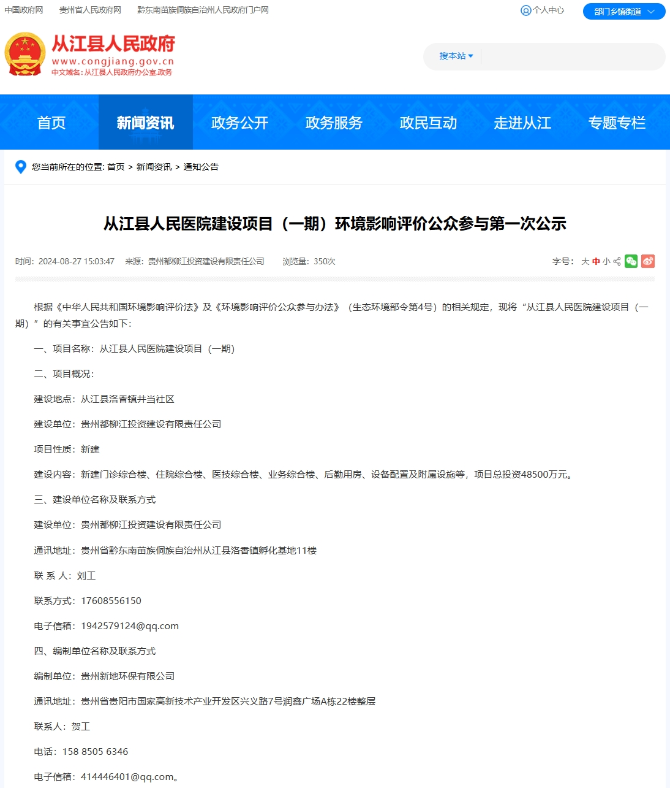

**图 2.2- 1 公众参与信息第一次网上公示截图**

### 2.2.2 其他

无。

## 2.3 公众意见情况

在本项目公众参与信息第一次公示期间，未收到公众以邮件、书面或电话方式的反馈意见。

# 3 征求意见稿公示情况

## 3.1 公示内容及时限

本项目征求意见稿公示在征求意见稿编制完成后，2025年5月8日~5月22日在从江县人民政府网站网站进行了第二次网上公示；2025年5月12日在一碗水村党群服务中心公示栏进行现场张贴公示；2025年5月20日、2025年5月21日在黔东南日报进行了报纸公示。公示以下信息：（一）报告全文和公众意见表的网络链接；（二）查阅纸质报告书的方式和途径；（三）征求公众意见的范围；（四）公众意见的反馈方式和途径；（五）公众提出意见的起始时间；（六）建设单位和环评单位联系方式。

建设单位采取网络平台（从江县人民政府网站）、报纸（项目所在地公众易于接触的报纸《黔东南日报》）及张贴公告（洛香镇井当社区公示栏）对本项目环境影响评价报告书征求意见稿进行公开，公开时间大于等于10个工作日，因此本项目征求意见稿公示时间、公示内容和公示载体均符合《环境影响评价公众参与办法》的要求。

## 3.2 公示方式

### 3.2.1 网络

2025年5月8日，我司在从江县人民政府网上进行了建设项目环境影响报告书（征求意见稿）公示，公示日期为2025年5月8日至2025年5月22日，公示网址：https://www.congjiang.gov.cn/xwzx/tzgg/202505/t20250508_87684668.html。从江县人民政府网站是项目所在地的官方网站，因此在该网站公示易于收集项目周边单位、公众和一些环保专家的专业意见及建议，有助于我们在建设及运营过程中减少对环境的影响，因此本次网络公示符合《环境影响评价公众参与办法》的要求。网上公示截图具体见图 3.2- 1。

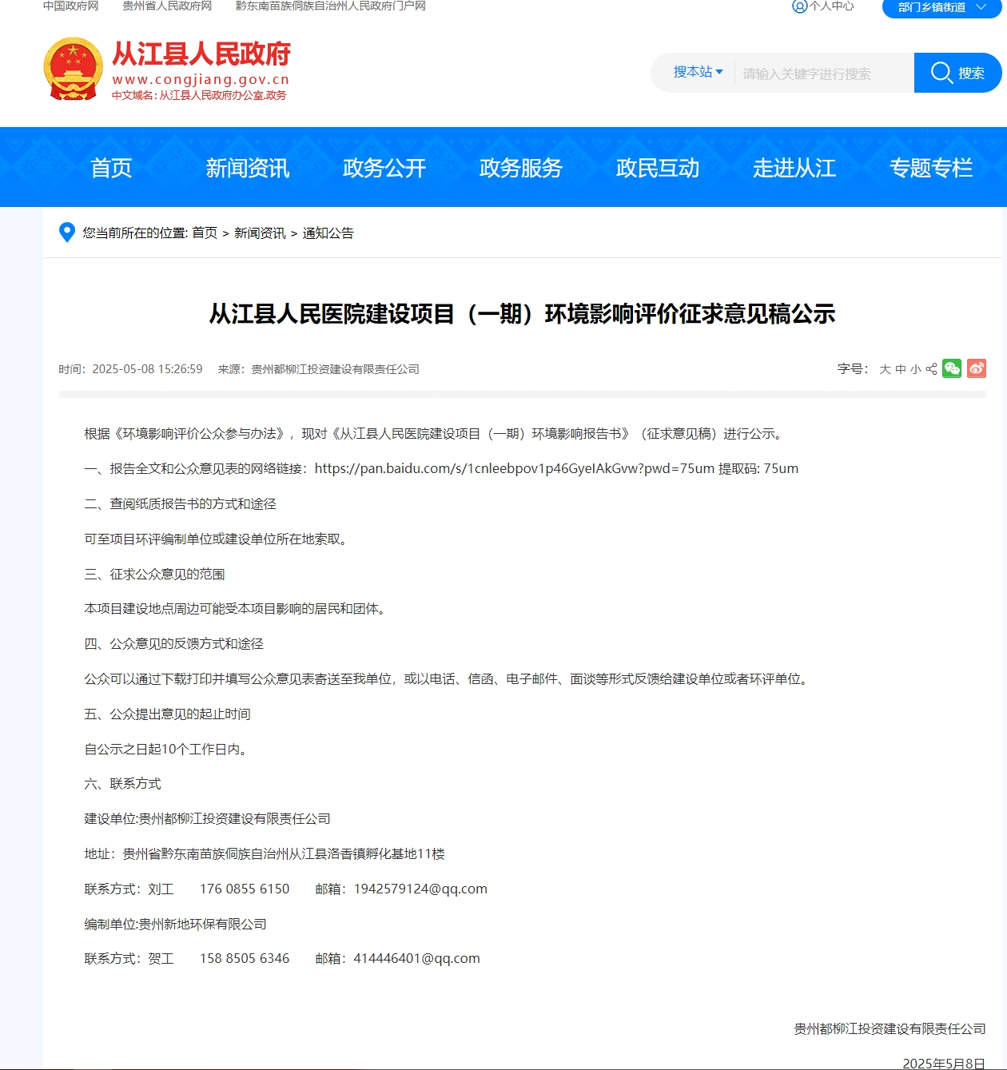

**图 3.2-1 项目征求意见稿网上公示截图**

### 3.2.2 报纸

2025年5月20日、2025年5月21日，我单位在《黔东南日报》对建设项目环境影响报告书（征求意见稿）进行了两次公示。

《黔东南日报》自1959年创刊以来，2007年进行了全新改版，现以彩色对开8版的形式呈现，每周7天连续出版。报社位于贵州省黔东南苗族侗族自治州，主要以订阅方式发行，广泛覆盖各地。黔东南日报是黔东南州唯一一家官方的综合类日报，反映州内时事，报道地方新闻、国内外要闻和社会时事资讯。本次报纸公示选择《黔东南日报》是为了征求全州范围内各界人士对拟建项目对环境造成的影响提出宝贵的建议和意见，以求最大程度减少拟建项目对周围居民及环境的影响。因此本次报纸公示符合《环境影响评价公众参与办法》的要求。

报纸公示截图具体见图 3.2-2和图3.2-3。

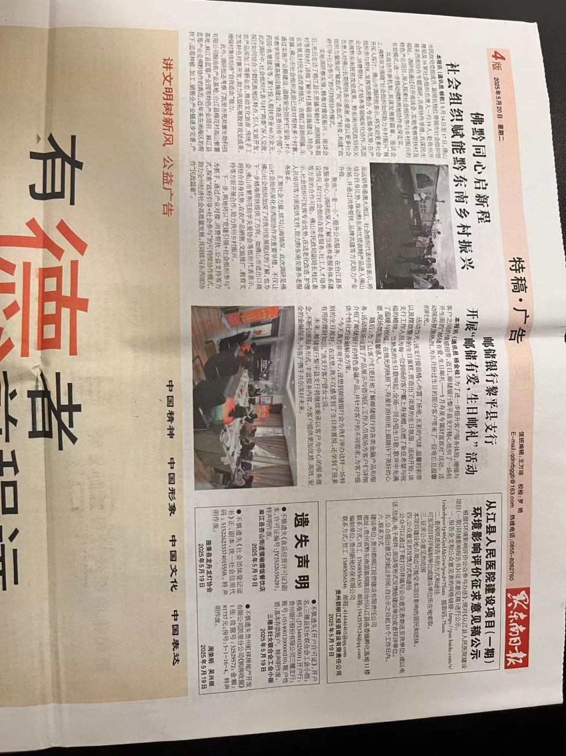

**图 3.2-2 项目征求意见稿报纸第一次公示图片**

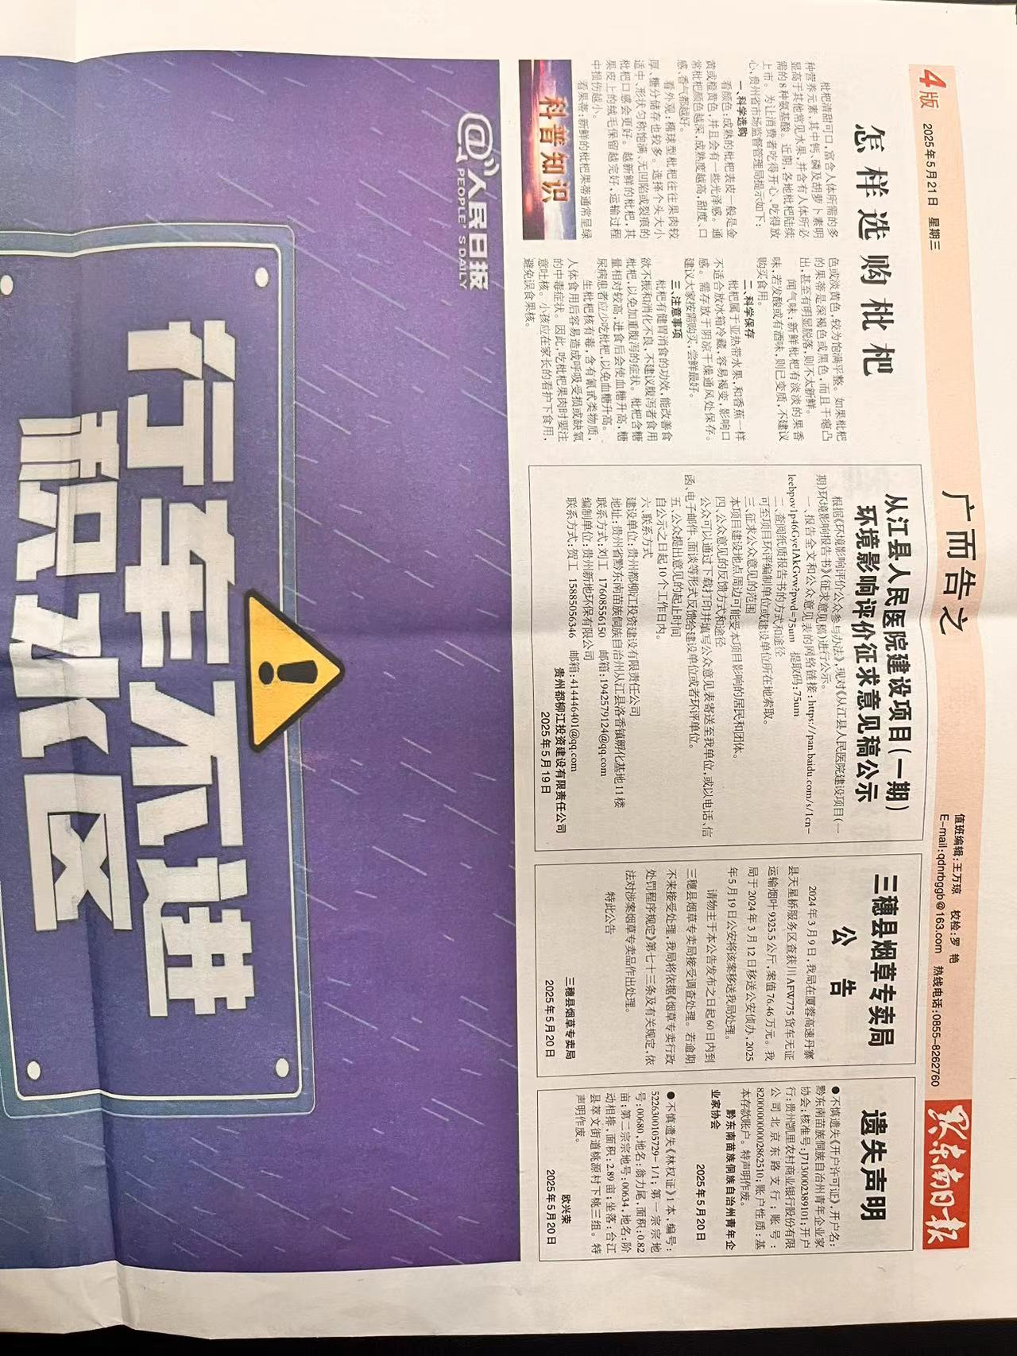

**图 3.2-3 项目征求意见稿报纸第二次公示图片**

### 3.2.3 现场张贴

2025年5月12日，我公司在洛香镇井当社区公示栏对建设项目相关信息进行了张贴公示。

本项目位于从江县洛香镇井当社区，项目施工期及营运期将会对周围居民及环境造成一定影响，本项目选择在从江县洛香镇井当社区公示栏进行张贴公示，方便项目所在地附近居民参与。因此本次现场公示符合《环境影响评价公众参与办法》的要求。

现场张贴公示影像具体见图 3.2-4。

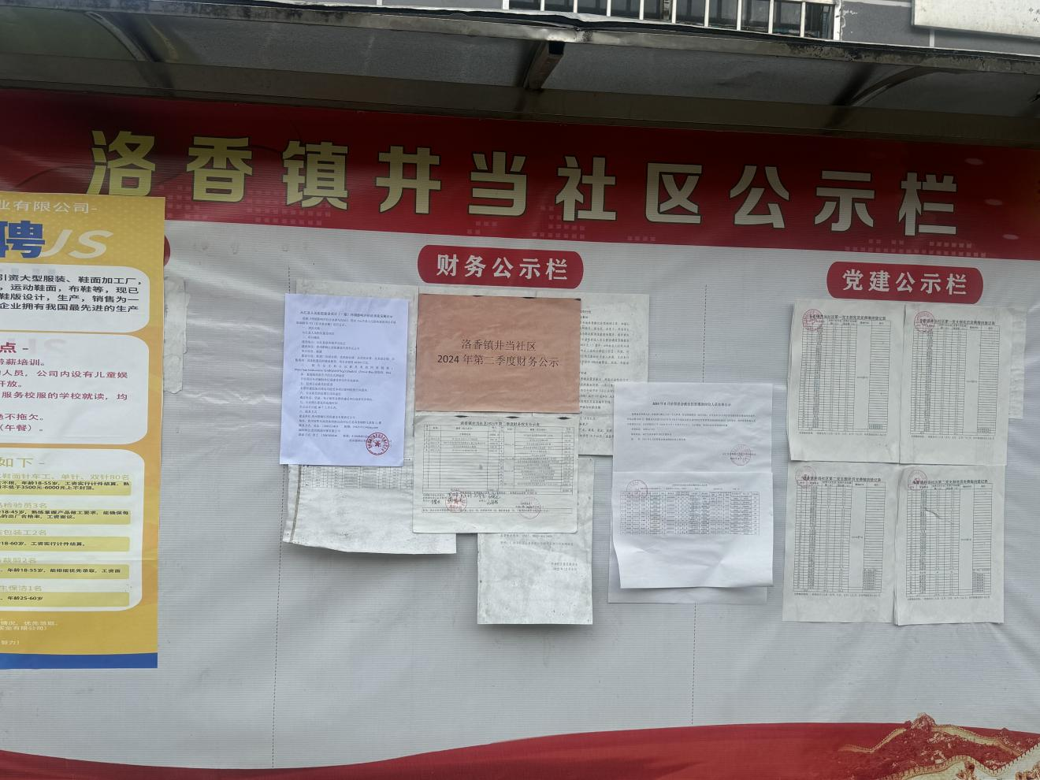

**公示内容张贴位置**

**图 3.2-4 项目现场张贴公示影像**

### 3.2.4 其他

无。

## 3.3 查阅情况

本次公众参与在贵州都柳江投资建设有限责任公司办公室设置了环评资料现场查阅地点，准备有环评报告书等基本资料，公示期间，没有公众到现场进行查阅。

## 3.4 公众提出意见情况

本项目首次公众参与信息公示及项目征求意见稿公示期间，均未收到公众以邮件、电话及纸质报告等方式的反馈意见。

# 4 其他公众参与情况

无。

## 4.1 公众座谈会、听证会、专家论证会等情况

本次公参未采取深度公众参与，不涉及公众座谈会、听证会、专家论证会等情况。

## 4.2 其他公众参与情况

无其他公众参与方式。

## 4.3 宣传科普情况

无。

# 5 公众意见处理情况

## 5.1 公众意见概述和分析

公示期间未收到任何来电、来函及电子邮件等。

## 5.2 公众意见采纳情况

公示期间未收到任何来电、来函及电子邮件等。无意见可采纳。

## 5.3 公众意见未采纳情况

公示期间未收到任何来电、来函及电子邮件等。无未采纳情况。

# 6 报批前公开情况

## 6.1 公示时间及内容

建设单位在2025年6月20日完成《从江县人民医院建设项目（一期）环境影响评价报告书》后，本环评报告未包含国家秘密和商业秘密、个人隐私，因此2025年6月20日在从江县人民政府网进行了报批前的全本公示，公示内容主要是项目名称、项目位置项目概况、项目环境影响评价报批前公示稿内容、公众参与说明内容。

## 6.2 公开方式

### 6.2.1 网络

2025年6月20日，我司在从江县人民政府网上进行了《从江县人民医院建设项目（一期）环境影响评价报告书》报批前公示。从江县人民政府网站是项目所在地的官方网站，因此在该网站公示易于收集项目周边单位、公众和一些环保专家的专业意见及建议，有助于我们在建设及运营过程中减少对环境的影响，因此本次网络公示符合《环境影响评价公众参与办法》的要求。

### 6.2.2 其他

无。

# 7 其他

无。

# 8 诚信承诺

我单位已按照《环境影响评价公众参与办法》要求，在从江县人民医院建设项目（一期）环境影响报告书编制阶段开展了公众参与工作，在环境影响报告书中充分采纳了公众提出的与环境影响相关的合理意见，对未采纳的意见按要求进行了说明，并按照要求编制了公众参与说明。我单位承诺，本次提交的《从江县人民医院建设项目（一期）环境影响评价公众参与说明》内容客观、真实，未包含依法不得公开的国家秘密商业秘密、个人隐私。如存在弄虚作假、隐瞒欺骗等情况及由此导致的一切后果由贵州振源食品有限公司承担全部责任，

承诺单位:贵州都柳江投资建设有限责任公司

承诺时间:2025年6月20日

# 9 附件

无。